Kids Routine — Chuleta Defensa TFG

DAW · Marcos Pérez · 2026
URL en producción:

https://kids-routine-production.up.railway.app
Demo:

demo@kidsroutine.com
/
demo123
·
Sofía PIN:

1234
·
Pablo PIN:

5678
1. ¿Qué es Kids Routine?

Aplicación web para que los padres gestionen las rutinas y tareas diarias de sus hijos. Los niños completan tareas, acumulan monedas virtuales y las canjean por recompensas reales que define el padre.
Problema que resuelve
Padres que no tienen forma digital de hacer seguimiento de tareas del hogar de sus hijos.
Niños que necesitan motivación tangible: sistema de recompensas gamificado.
Acceso infantil seguro sin email/contraseña: solo PIN numérico de 4 dígitos.
Flujo principal
Padre crea cuenta
→

Añade hijos con PIN
→

Crea tareas y recompensas
→

Hijo completa tareas
→

Padre valida
→
Hijo gana monedas
→

Hijo canjea recompensas

Stack tecnológico

Capa Tecnología |  | Versión | Por qué
Backend | Laravel (PHP) | 13.0 / PHP 8.3 | Framework MVC robusto, ORM Eloquent, autenticación integrada
Base de datos | MySQL | 8.x | Relacional, ideal para datos con muchas relaciones (tareas, hijos, canjes)
Frontend | Blade + Tailwind CSS | Tailwind 4.0 | Motor de plantillas de Laravel, CSS utility-first sin JavaScript pesado
Build tool | Vite | 8.0 | Compilador de assets rápido, integrado con Laravel
Servidor local | Laragon | — | Entorno Windows all-in-one (Apache, PHP, MySQL)
Despliegue | Railway | — | PaaS gratuito, desplegado desde GitHub automáticamente
Control de versiones | Git + GitHub | — | Repositorio: mmarcospperezz/kids-routine

Arquitectura MVC
Laravel sigue el patrón Modelo-Vista-Controlador:
Capa Ubicación |  | Responsabilidad
Modelos | app/Models/ | Representan las tablas BD + relaciones + lógica de negocio
Controladores | app/Http/Controllers/ | Reciben la petición HTTP, llaman al modelo, devuelven la vista
Vistas | resources/views/ | HTML con Blade (plantillas PHP de Laravel)
Rutas | routes/web.php | Mapean URL → controlador
Middlewares | app/Http/Middleware/ | Filtros que se ejecutan antes del controlador (autenticación)
Migraciones | database/migrations/ | Definen la estructura de la BD en código PHP
Estructura de carpetas relevante

kids_routine/
├── app/
│ ├── Http/
│ │ ├── Controllers/
│ │ │ ├── Auth/ → Login, Registro
│ │ │ ├── Padre/ → Dashboard, Hijo, Tarea, Recompensa, Validacion, Canje, Estadisticas
│ │ │ └── Hijo/ → Sesion (PIN), Dashboard hijo
│ │ └── Middleware/
│ │ ├── EsPadre.php → Comprueba que hay sesión de padre
│ │ └── EsHijo.php → Comprueba que hay sesión de hijo en session()
│ ├── Models/
│ └── Services/
│ └── AchievementService.php → Rachas, logros y niveles (centraliza toda la gamificación)
│ └── Models/
│ ├── User.php → tabla: usuarios
│ ├── Hijo.php → tabla: hijos
│ ├── Tarea.php → tabla: tareas
│ ├── TareaInstancia.php → tabla: tarea_instancias
│ ├── Recompensa.php → tabla: recompensas
│ ├── Canje.php → tabla: canjes
│ └── HistorialMonedas.php → tabla: historial_monedas
├── database/
│ ├── migrations/ → 8 migraciones (una por tabla)
│ └── seeders/DatabaseSeeder.php → datos de demo
├── resources/views/ → plantillas Blade
├── routes/web.php → 39 rutas
├── bootstrap/app.php → registro de middlewares
├── railway.toml → configuración despliegue
└── nixpacks.toml → build en Railway

Base de datos

Diagrama de entidades
Tabla PK |  | Campos clave | Relaciones
usuarios | id_usuario | nombre, email, password_hash, rol | 1 padre → N hijos,  N recompensas
hijos | id_hijo | nombre, edad, pin_hash, monedas, monedas_tope, intentos_fallidos, bloqueado_hasta | N hijos → 1 padre; 1 hijo → N tareas, canjes, historial
tareas | id_tarea | titulo, monedas_recompensa, tipo, recurrencia  (DIARIA/SEMANAL/PERSONALIZADA), dias_semana | 1 tarea → N instancias
tarea_instancias | id_instancia | fecha_programada, estado  (PENDIENTE/COMPLETADA/VALIDADA/RECHAZADA/CADUCADA),  fecha_completada, comentario_padre | pertenece a tarea + hijo
recompensas | id_recompensa | nombre, monedas_necesarias, activa | pertenece a padre; 1 recompensa → N canjes
canjes | id_canje | monedas_gastadas, estado  (PENDIENTE/APROBADO/ENTREGADO/RECHAZADO),  fecha_solicitud | pertenece a hijo + recompensa
historial_monedas | id_historia | cantidad, saldo_anterior, saldo_posterior, motivo | pertenece a hijo (auditoría de cada movimiento)
auditoria | id_auditoria | tabla, accion, datos anteriores/nuevos | log general del sistema
configuracion_juegos | id | id_padre, juego (varchar 50), monedas_por_partida (default 5), activo  (boolean) | Configuración del padre para cada juego. UNIQUE  (id_padre, juego)
partidas | id | id_hijo, juego, monedas_ganadas, created_at | Historial de partidas ganadas; se filtra por fecha para el límite diario
logros | id | clave (unique), nombre, descripcion, icono, monedas_bonus | Catálogo de logros desbloqueables (primera tarea, 5/25/100 tareas, primera partida, primer canje…)
hijo_logros | id_hijo, id_logro | obtenido_at | Tabla pivot: registra qué logros ha obtenido cada hijo y cuándo


Columnas añadidas en la megamigración:
hijos

:
racha_actual
INT,
racha_max
INT,
monedas_historicas
INT (acumulador que nunca baja, para calcular nivel)
tareas

:
franja
ENUM(
CUALQUIERA
,
MANANA
,
TARDE
,
NOCHE
)
,
categoria
VARCHAR(50)
Nota: el valor se llama
MANANA
(sin tilde) en el ENUM para evitar problemas de charset en MySQL en Railway.
Decisión de diseño:
Las tablas usan nombres en español (
usuarios
,
hijos
…) en vez de los convencionales de Laravel
(
users
)
. Por eso los modelos definen explícitamente
$table
y
$primaryKey
. También se desactivan los timestamps
automáticos con
public $timestamps = false
y se gestiona
fecha_creacion
manualmente donde hace falta.

Modelos — detalles clave
User.php — el padre
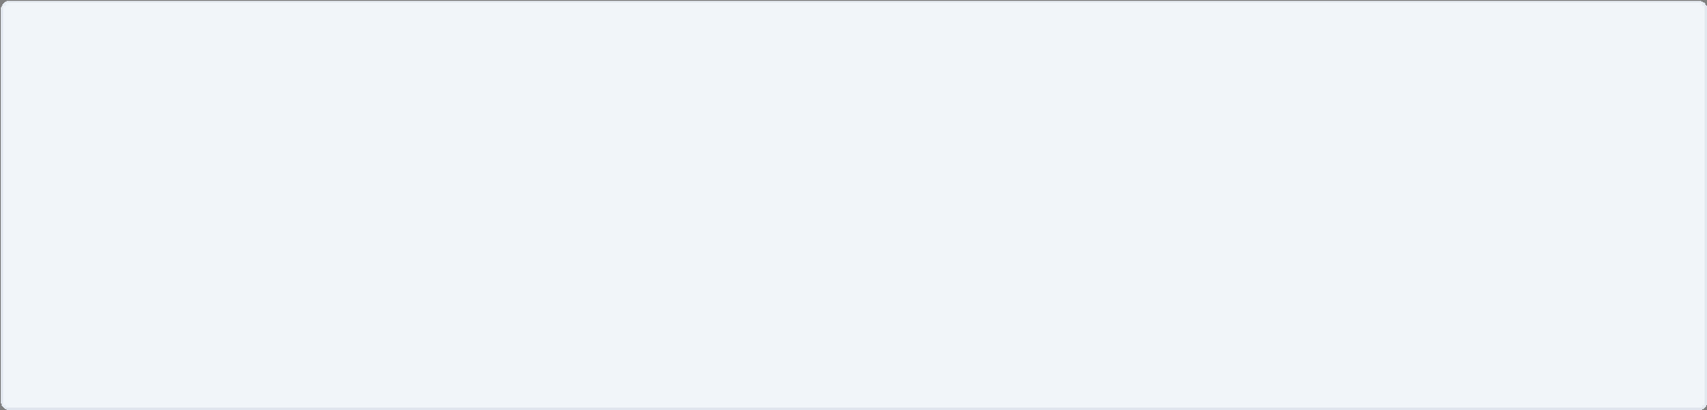
protected $table = 'usuarios';
protected $primaryKey = 'id_usuario';
public $timestamps = false;
// Laravel busca getAuthPassword() para bcrypt — aquí apunta a password_hash
public function getAuthPassword(): string { return $this->password_hash; }
// Relaciones
public function hijos() { return $this->hasMany(Hijo::class, 'id_padre', 'id_usuario'); }
public function recompensas() { return $this->hasMany(Recompensa::class, 'id_padre', 'id_usuario'); }
Hijo.php — el niño
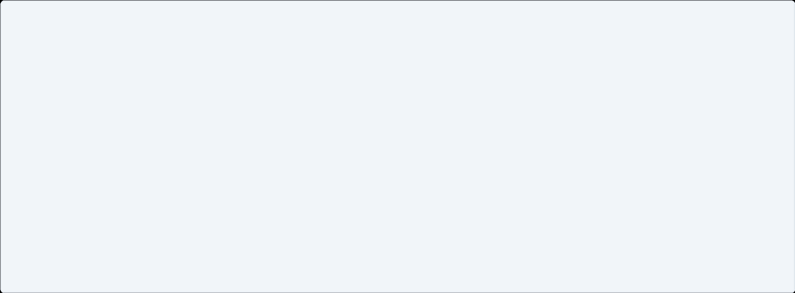
// Bloqueo temporal por intentos fallidos de PIN
public function estaBloqueado(): bool {
return $this->bloqueado_hasta !== null && now()->lt($this->bloqueado_hasta);
}
// Foto de perfil: devuelve URL pública o null si no tiene foto
public function avatarUrl(): ?string {
return $this->avatar ? Storage::url($this->avatar) : null;
}
// Color de fondo determinista cuando no hay foto (basado en id_hijo)
public function avatarColor(): string {
$colores = ['linear-gradient(135deg,#6366f1,#8b5cf6)',
'linear-gradient(135deg,#ec4899,#f97316)', …];
return $colores[$this->id_hijo % count($colores)];
}
En la vista se usa el patrón:
@if($hijo->avatarUrl()) <img src="{{ $hijo->avatarUrl() }}"> @else <div style="background:{{ $hijo->avatarColor()
}}
">inicial</div> @endif
TareaInstancia.php — ciclo de vida de una tarea
Cada "ocurrencia" de una tarea es una instancia independiente con su propio estado:
Estado Quién lo cambia |  | Significado
PENDIENTE | Sistema (al crear) | Tarea asignada para hoy, sin completar
COMPLETADA | El hijo | El niño dice que la hizo, espera validación del padre
VALIDADA | El padre | El padre confirma → se suman monedas al hijo
RECHAZADA | El padre | El padre rechaza (puede poner comentario)
CADUCADA | Sistema | Pasó el día sin completarse

Autenticación dual

Padre — email + contraseña (Laravel Auth)
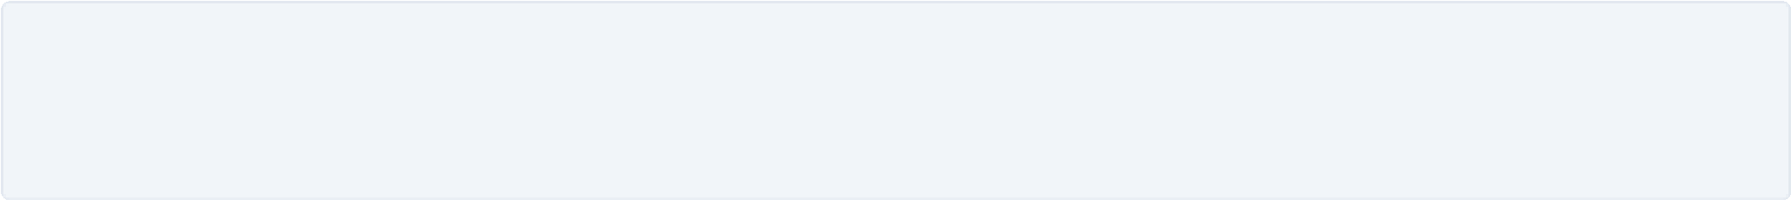
// LoginController.php
Auth::attempt(['email' => $email, 'password' => $password])
// Laravel llama internamente a getAuthPassword() del modelo User
// → devuelve $this->password_hash → bcrypt check automático
Hijo — PIN de 4 dígitos

Middlewares de protección
// SesionController.php
$hijo = Hijo::find($request->id_hijo);
if ($hijo->estaBloqueado()) → error "bloqueado X minutos"
if (Hash::check($pin, $hijo->pin_hash)) {
session(['hijo_id' => $hijo->id_hijo]); // guarda en sesión PHP
return redirect()->route('hijo.dashboard');
}
else
{
$hijo->increment('intentos_fallidos');
if ($hijo->intentos_fallidos >= 3) {
$hijo->update(['bloqueado_hasta' => now()->addMinutes(15)]);
}
}
Middleware | Alias | Comprueba | Redirige si falla
EsPadre | padre | Auth::check() | /login
EsHijo | hijo | session()->has('hijo_id') | /hijo/seleccionar
Doble capa en la sesión del hijo:
El hijo usa la sesión PHP del padre (que está logueado) pero añade
hijo_id
a esa
sesión. Así no necesita su propia cuenta de usuario — solo el padre tiene cuenta.

Rutas (web.php)
Prefijo Middleware |  | Rutas principales
/ | ninguno | GET / (welcome), GET /login, POST /login, GET /registro, POST /registro, POST /logout
/padre | padre | GET /dashboard  CRUD /hijos (index, create, store, edit, update, destroy)  /tareas (index, create, store, destroy)  /recompensas (index, create, store, destroy)  GET /validaciones, POST /instancias/{id}/validar, /rechazar  GET /canjes, POST /canjes/{id}/aprobar, /rechazar, /entregar
/hijo | padre | GET /seleccionar, POST /pin, POST /verificar-pin, POST /salir
/hijo | padre + hijo | GET /dashboard, POST /tareas/{id}/completar, GET /recompensas, POST /recompensas/{id}/canjear  GET /juegos, GET /juegos/{juego}, POST /juegos/{juego}/completar
/padre/juegos | padre | GET /juegos (configuración), POST /juegos (guardar monedas y activo por juego)
Total: ~45 rutas. Todas nombradas (ej: padre.hijos.store , hijo.juegos.completar ) para usar route() en vistas.

Vistas (Blade)

Layouts (plantillas base)
Layout | Usado por | Contiene
layouts/guest.blade.php | Login, Registro | Fondo simple, sin navbar
layouts/app.blade.php | Panel padre | Navbar, menú lateral, nombre usuario
layouts/hijo.blade.php | Panel hijo | Diseño colorido infantil, nombre hijo, monedas
Árbol de vistas

resources/views/
├── layouts/ → guest, app, hijo
├── components/
│ └── moneda.blade.php → SVG de moneda reutilizable (<x-moneda />)
├── auth/ → login, register
├── padre/
│ ├── dashboard.blade.php → resumen general del padre
│ ├── hijos/ → index, create, edit
│ ├── tareas/ → index, create
│ ├── recompensas/ → index, create
│ ├── validaciones.blade.php → lista de tareas pendientes de validar
│ ├── canjes.blade.php → lista de solicitudes de recompensa
│ ├── estadisticas.blade.php → dashboard: tasas, gráfico semanal, juegos, calendario
│ └── juegos/index.blade.php → configuración de juegos (monedas + activo)
├── hijo/
│ ├── seleccionar.blade.php → elige qué hijo entra
│ ├── pin.blade.php → introduce PIN
│ ├── dashboard.blade.php → tareas de hoy + monedas
│ ├── recompensas.blade.php → tienda de recompensas
│ └── juegos/
│ ├── index.blade.php → lista de 5 juegos con estado del día
│ ├── sumas.blade.php → Operaciones Matemáticas (JS)
│ ├── memoria.blade.php → Juego de Memoria (JS)
│ ├── ahorcado.blade.php → Adivina la Palabra (JS)
│ ├── ordenar.blade.php → Ordena los Números (JS)
│ └── quiz.blade.php → Quiz de Conocimiento (JS)
└── welcome.blade.php → página de inicio pública
Blade — sintaxis básica
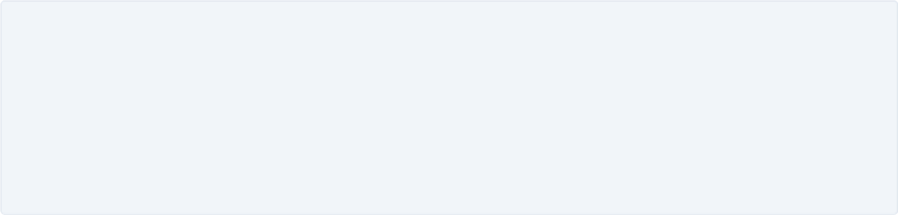
@extends('layouts.app') ← hereda layout
@section('content') ... @endsection ← define sección
{{
$variable }} ← imprimir con escape HTML (previene XSS
)
{!!
$html !!} ← imprimir sin escape (HTML raw — usar con cuidado
)
@foreach ($hijos as $hijo) ... @endforeach
@if ($hijo->estaBloqueado()) ... @endif
route('padre.hijos.store') ← genera la URL de la ruta nombrada
<
x-moneda /> ← Blade Component: renderiza components/moneda.blade.php

Sistema de monedas

Las monedas son el núcleo gamificado de la app. Flujo completo:
Acción Efecto en monedas |  | Registro en historial_monedas
Padre valida tarea | hijo.monedas += tarea.monedas_recompensa | Sí — motivo "TAREA_VALIDADA"
Padre rechaza tarea | Sin cambio | No
Hijo solicita canje | hijo.monedas -= recompensa.monedas_necesarias  (en reserva hasta resolución) | Sí — motivo "CANJE_SOLICITADO"
Padre rechaza canje | Se devuelven las monedas | Sí — motivo "CANJE_RECHAZADO"
Padre entrega canje | Monedas ya descontadas, queda como definitivo | Sí — motivo "CANJE_ENTREGADO"
Auditoría completa:
Cada cambio de monedas guarda saldo_anterior y saldo_posterior en historial_monedas, lo que
permite reconstruir el historial completo de un niño en cualquier momento.

Módulo de Juegos Educativos
Extensión del sistema de gamificación: el hijo puede ganar monedas extra jugando a 5 juegos educativos en el navegador. El padre configura las monedas por juego; hay un límite de 3 partidas por juego al día.
Arquitectura del módulo
Archivo | Responsabilidad
app/Support/Juegos.php | Clase estática con la constante LIST : array asociativo con los 5 juegos (nombre, icono, dificultad, colores de gradiente)
app/Http/Controllers/Hijo/JuegoController.php | index (lista de juegos + estado del día), jugar (verifica límite), completar (valida y otorga  monedas)
app/Http/Controllers/Padre/JuegoController.php | index (muestra configuración), guardar (actualiza monedas_por_partida y activo para cada juego)
resources/views/hijo/juegos/ | index.blade.php + 5 vistas de juego (sumas, memoria, ahorcado, ordenar, quiz)
resources/views/padre/juegos/index.blade.php | Panel del padre: activa/desactiva juegos y fija monedas (1–50) por partida
Tablas de BD añadidas
Tabla | Campos clave | Para qué sirve
configuracion_juegos | id_padre , juego (varchar 50), monedas_por_partida (default 5), activo  (boolean) | Configuración por padre y por juego. PK compuesta única  (  id_padre  ,  juego  )
partidas | id_hijo  ,  juego  ,  monedas_ganadas  ,  created_at | Registro de cada partida ganada. Se usa para comprobar el límite diario ( whereDate('created_at', today()) )
ENUM extendido:
La columna
historial_monedas.motivo
era
ENUM('TAREA','ACTIVIDAD','CANJE','AJUSTE_PADRE','BONIFICACION')
. Se añadió el valor
'JUEGO'
mediante
ALTER TABLE
… MODIFY COLUMN motivo ENUM(…,'JUEGO')
en la migración.
Los 5 juegos (client-side JavaScript puro)
Clave Nombre Mecánica |  |  | Dificultad
sumas | Operaciones  Matemáticas | 10 sumas/restas aleatorias, hay que acertar 7 de 10 | Fácil
memoria | Juego de Memoria | 16 cartas (8 parejas de emojis) — encontrar todas las parejas | Medio
ahorcado | Adivina la Palabra | 20 palabras en español con tildes y ñ; 6 errores permitidos; input libre con autoenvío | Medio
ordenar | Ordena los Números | 10 fichas desordenadas, tocarlas en orden ascendente | Fácil
quiz | Quiz de Conocimiento | 8 preguntas de cultura general, hay que acertar 6 de 8 | Difícil
Flujo técnico completo de una partida
GET /hijo/juegos/{juego}
→

Verifica activo + < 3 partidas hoy
→

JS ejecuta el juego en el navegador
→

JS detecta condición de
victoria
→

JS hace submit del form oculto
→

POST /hijo/juegos/{juego}/completar
→

Servidor valida límite + DB::transaction()
Transacción al completar partida —
JuegoController@completar
Clave de diseño:
La lógica del juego está 100% en JavaScript del cliente (sin llamadas AJAX intermedias). El servidor
solo interviene al inicio (¿puede jugar?) y al final (POST de victoria). Esto mantiene el backend simple y los juegos
rápidos y sin latencia.

Decisión técnica: migración idempotente
// 1. Doble comprobación del límite (el JS podría manipularse)
$partidasHoy = Partida::where('id_hijo', $hijo->id_hijo)
->where('juego', $juego)
->whereDate('created_at', today())
->count();
if ($partidasHoy >= 3) return redirect()->back();
// 2. Transacción atómica: o todo o nada
DB::transaction(function () use ($hijo, $config, $juego) {
$saldoAnterior = $hijo->monedas;
// Respeta el tope máximo de monedas del hijo
$nuevoSaldo = min($saldoAnterior + $config->monedas_por_partida, $hijo->monedas_tope);
$ganadas = $nuevoSaldo - $saldoAnterior;
$hijo->update(['monedas' => $nuevoSaldo]);
Partida::create(['id_hijo' => $hijo->id_hijo, 'juego' => $juego, 'monedas_ganadas' => $ganadas]);
HistorialMonedas::create([
'id_hijo' => $hijo->id_hijo,
'cantidad' => $ganadas,
'saldo_anterior' => $saldoAnterior,
'saldo_posterior' => $nuevoSaldo,
'motivo' => 'JUEGO',
]);
})
;
MySQL no es transaccional en DDL: si una migración falla a mitad, la tabla queda creada físicamente pero sin registro en la
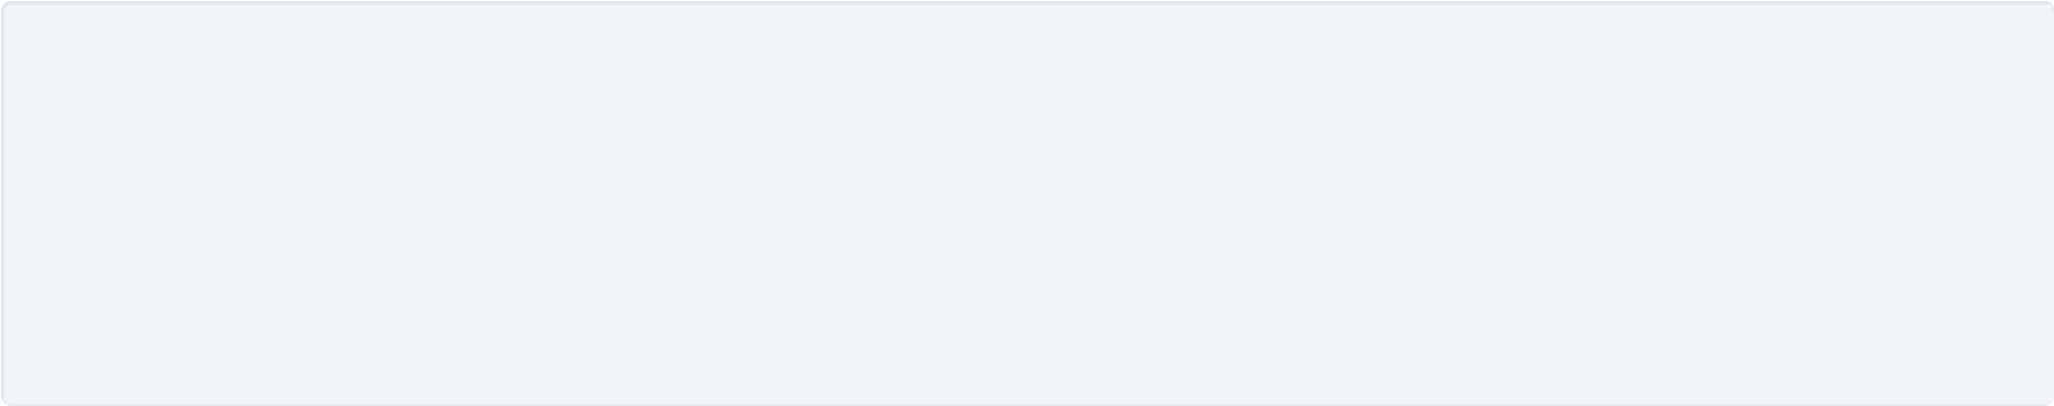
tabla
migrations
. Al re-ejecutar, el
CREATE TABLE
falla con "table already exists" y el servidor no arranca. Solución: guardas
Schema::hasTable()
e inyección del
NOT NULL
en el
ALTER TABLE
del ENUM, envuelto en
try/catch
.
// Idempotente: no falla si se ejecuta dos veces
if (!Schema::hasTable('configuracion_juegos')) {
Schema::create('configuracion_juegos', function (Blueprint $table) { … });
}
try {
DB::statement("ALTER TABLE historial_monedas MODIFY COLUMN motivo
ENUM('TAREA','ACTIVIDAD','CANJE','AJUSTE_PADRE','BONIFICACION','JUEGO') NOT NULL");
}
catch (\Throwable $e) { /* ya estaba añadido — se ignora */
}

Gamificación avanzada — Rachas, Logros y Niveles

Además del sistema básico de monedas, la app incorpora mecánicas de gamificación para aumentar la motivación: rachas de días consecutivos, logros desbloqueables y sistema de niveles. Toda la lógica está centralizada en app/Services/AchievementService.php .
AchievementService — patrón de uso
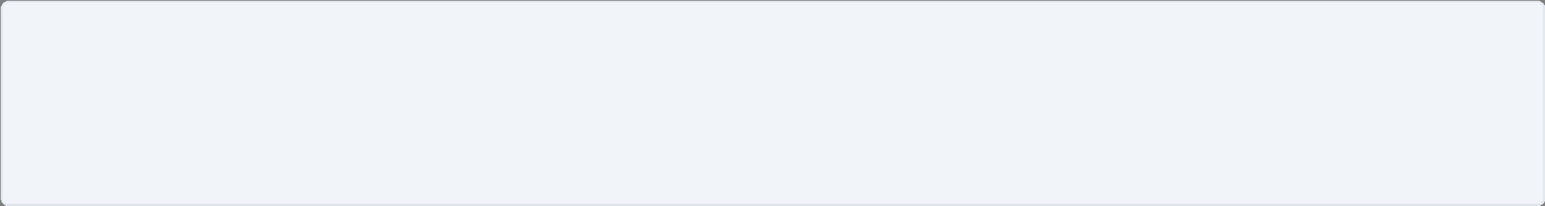
// ValidacionController — al validar una tarea:
$achievements = app(AchievementService::class)->onTareaValidada($hijo);
// JuegoController — al completar una partida:
$achievements = app(AchievementService::class)->onPartidaGanada($hijo);
Devuelve un array de notificaciones (nombre, icono, monedas) para mostrar al usuario.
Rachas (Streaks)
Campo en hijos | Tipo | Descripción
racha_actual | INT default 0 | Días consecutivos con al menos 1 tarea validada
racha_max | INT default 0 | Racha máxima histórica del hijo
Lógica: al validar una tarea se comprueba si el día anterior ya tenía una instancia validada. Si sí, racha_actual++ ; si no, se reinicia a 1. Se actualiza racha_max si se supera. Bonus de monedas al alcanzar 7 días (+50 monedas) y 30 días (+200 monedas), registrado con motivo 'BONIFICACION' .
Logros
Clave | Trigger | Bonus
primera_tarea | 1ª tarea validada | 10 monedas
5  _tareas | 5 tareas validadas | 25 monedas
25_tareas | 25 tareas validadas | 50 monedas
100_tareas | 100 tareas validadas | 100 monedas
primera_partida | 1ª partida ganada | 15 monedas
10_partidas | 10 partidas ganadas | 30 monedas
primer_canje | 1er canje solicitado | 20 monedas
Niveles (1–10)
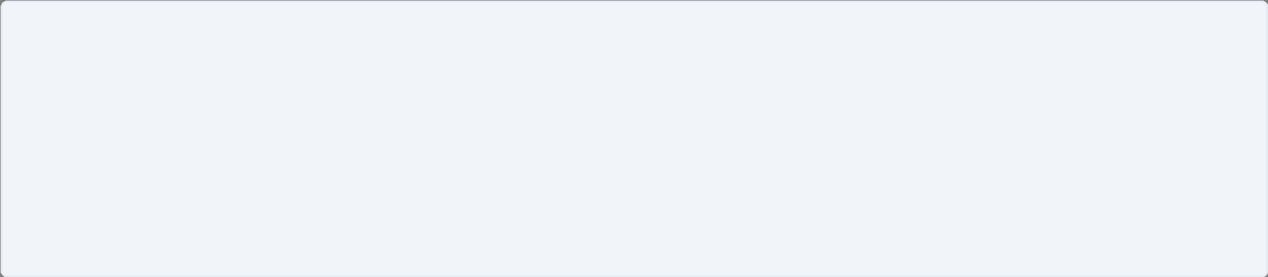
// Hijo.php
public function nivel(): int {
$m = $this->monedas_historicas; // nunca baja — solo sube al ganar
if ($m >= 10000) return 10;
if ($m >= 5000) return 9;
if ($m >= 2500) return 8;
// ...
return 1;
}
monedas_historicas
es un contador acumulativo en la tabla
hijos
que nunca se descuenta al canjear, a diferencia de
monedas
.
Esto permite calcular el nivel en O(1) sin consultar el historial completo.
Mejoras en tareas: franja horaria y categoría
Campo | Valores | Uso
franja | CUALQUIERA / MANANA / TARDE / NOCHE | El hijo ve sus tareas agrupadas por momento del día
categoria | VARCHAR libre (predefinidas: Higiene, Hogar, Deberes…) | Filtro visual, icono en la tarea
Al crear una tarea ( padre/tareas/create.blade.php ) el padre puede elegir franja y categoría mediante plantillas rápidas o manualmente.

Estadísticas y Calendario
El panel de estadísticas (
GET /padre/estadisticas
→
EstadisticasController@index
)
ofrece al padre una visión global de toda la
actividad de sus hijos.
Componentes del dashboard
Gráfico de barras sin librerías
@php $maxVal = $monedasSemana->max() ?: 1; @endphp
<
div style="height:{{ round(($total / $maxVal) * 100) }}px; min-height:4px"
class="w-full rounded-t-lg bg-indigo-400"></div>
Las alturas se normalizan al contenedor de 128px usando el máximo como denominador. Sin Chart.js ni ninguna librería externa.
Bloque Datos |  | Cómo se calcula
Resumen por hijo | Tasa completado %, monedas validadas, racha, nivel, barra de progreso | Agregación Eloquent sobre tarea_instancias
Monedas por semana | Gráfico de barras — últimas 8 semanas | YEARWEEK(fecha,1) agrupado en historial_monedas
Juegos más jugados | TOP 5 por nº partidas + monedas ganadas | GROUP BY juego ORDER BY partidas DESC  LIMIT 5
Partidas recientes | Últimas 20 partidas: hijo, juego, monedas, fecha | Partida::with('hijo')->latest()->limit(20)
Calendario del  mes | Grid 7×N coloreado por estado de tareas | Ver detalle abajo
Calendario — dos bugs resueltos
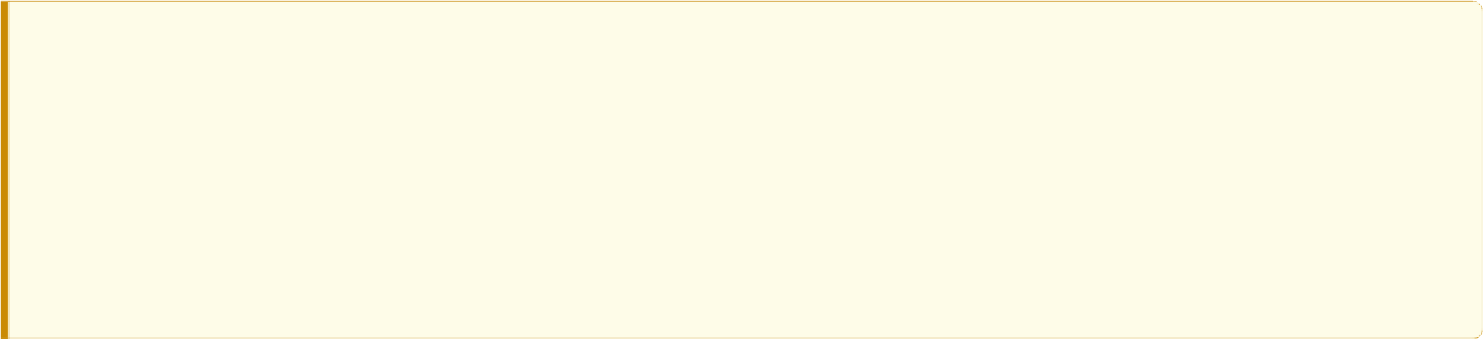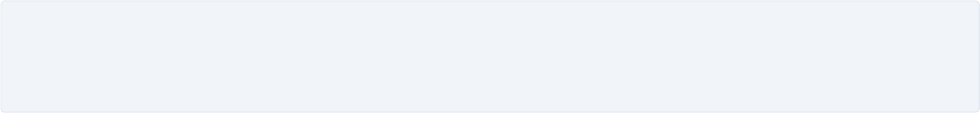
Bug 1 —
grid-cols-7
en Tailwind v4:
Tailwind v4 solo genera
grid-cols-1
a
grid-cols-6
en el CSS por defecto.
grid-cols-7
no aparece y el calendario se mostraba en una sola columna. Solución: usar inline style directamente:
style="display:grid;grid-template-columns:repeat(7,1fr);gap:4px"
Bug 2 — claves
Y-m-d
nunca coinciden:

->
groupBy('fecha_programada'
)
en Eloquent usa
Carbon::__toString()
como clave
→
"2026-05-01 00:00:00"
. En la vista se buscaba con
$instanciasMes[$fecha]
donde
$fecha
era
"2026-05-01"
. Nunca
coincidía → todos los días grises. Solución:
->
selectRaw('DATE_FORMAT(fecha_programada, "%Y-%m-%d") as fecha_dia, estado, COUNT(*) as n'
)
->
groupBy('fecha_dia', 'estado'
)
->
get
()
->
groupBy('fecha_dia');
Colores del calendario
Color | Estado | Prioridad
Verde | VALIDADA | 1ª — si alguna instancia del día está validada
Ámbar | PENDIENTE / COMPLETADA | 2ª — si hay pendientes pero ninguna validada
Rojo | RECHAZADA | 3ª — solo rechazadas sin ninguna validada
Gris claro | Sin tareas | No hay instancias ese día
La leyenda de colores usa inline styles en vez de clases Tailwind ( bg-green-500 ) para garantizar que se muestre independientemente de lo que Tailwind genere.

Despliegue en Railway

Infraestructura
Componente | Servicio Railway | Detalle
App Laravel | kids-routine | Deploy automático desde GitHub (rama main)
Base de datos | MySQL | Volumen persistente, variables de entorno inyectadas
Variables de entorno en Railway (servicio kids-routine)
Variable | Valor
APP_ENV | production
APP_KEY | base64:... (generado con artisan key:generate)
APP_URL | https://kids-routine-production.up.railway.app
DB_CONNECTION | mysql
DB_HOST / DB_PORT / DB_DATABASE / DB_USERNAME / DB_PASSWORD | Copiadas del servicio MySQL
PORT | 8000
nixpacks.toml — build sin npm
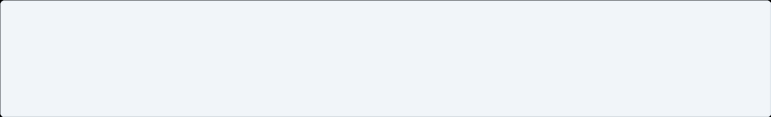
phases.build
[
]
cmds = [] # ← vacío: salta npm build (assets ya pre-compilados y commiteados)
[
start
]
cmd = "php artisan config:cache && php artisan route:cache && php artisan migrate --force && php artisan serve --host=0.0.0.0 --port=$PORT"
¿Por qué pre-compilar los assets?
Vite 8 requiere Node 22+, pero Railway usa Node 20. Solución: compilar localmente
con
npm run build
, commitear la carpeta
public/build/
y saltar el build en Railway con
cmds = []
.
Proceso de deploy
- Se hace git push al repositorio de GitHub
- Railway detecta el push automáticamente
- Nixpacks instala dependencias de Composer ( vendor/ )
- Se ejecuta el start command: caché de config → caché de rutas → migraciones → servidor
- Railway asigna el dominio público y redirige el tráfico

Preguntas frecuentes en la defensa

¿Por qué Laravel y no otro framework?
Laravel es el framework PHP más usado en España y el sector. Ofrece ORM (Eloquent), sistema de migraciones, autenticación, y una comunidad enorme. Para un TFG de DAW es la elección natural en backend PHP.
¿Qué es Eloquent ORM?
Es el ORM de Laravel. Mapea tablas de BD a clases PHP. En vez de escribir SQL directamente, usas métodos:
Hijo::where('id_padre', $id)->get() . Cada fila es un objeto PHP.
¿Qué es una migración?
Un archivo PHP que define la estructura de una tabla BD. Al ejecutar php artisan migrate , Laravel crea/actualiza las tablas.
Permite versionar la BD igual que el código.
¿Cómo funciona el middleware?
Es un filtro que se ejecuta antes de que llegue la petición al controlador. EsPadre comprueba que hay sesión activa de Laravel; si no, redirige al login. EsHijo comprueba que hay un hijo_id en la sesión PHP.
¿Por qué PIN en vez de contraseña para los niños?
Los niños de 6-10 años no recuerdan contraseñas alfanuméricas. Un PIN de 4 dígitos es intuitivo, y se añade bloqueo temporal (15 min) tras 3 intentos fallidos para mantener la seguridad.
¿Qué es Tailwind CSS?
Framework CSS "utility-first". En vez de definir clases semánticas (.boton-azul), aplicas clases de utilidad directamente en el HTML: class="bg-blue-500 text-white px-4 py-2 rounded" . Más rápido para protipar, sin ficheros CSS propios.
¿Cómo se despliega automáticamente?
Railway está conectado a GitHub. Cada git push a la rama main dispara un nuevo deployment automático. No hay FTP ni servidores que configurar manualmente.
¿Por qué los juegos corren en el cliente (JavaScript) y no en el servidor?
Los juegos tienen lógica de interacción en tiempo real (cartas que se voltean, letras que se revelan, temporizadores) que sería imposible de gestionar con peticiones HTTP síncronas al servidor. El servidor solo interviene en dos momentos: al inicio (¿puede jugar hoy?) y al final (POST de victoria). Esta separación mantiene los juegos fluidos y el backend sin estado de juego.
¿Cómo se evita que un niño envíe el POST de victoria sin jugar realmente?
El servidor comprueba el límite de 3 partidas al día con whereDate('created_at', today()) . Si un niño envía el POST directamente sin jugar, consumiría uno de sus 3 intentos diarios igualmente. No se valida si "de verdad ganó" — se confía en que el JS del cliente es la fuente de verdad para la condición de victoria, y el límite diario es la protección real.
¿Qué es una TareaInstancia vs una Tarea?
Tarea = plantilla (ej: "Hacer la cama, todos los días, 5 monedas"). TareaInstancia = ocurrencia concreta de esa tarea en un día específico, con su propio estado (pendiente/completada/validada). Una tarea genera una instancia nueva cada día/semana.
¿Por qué historial_monedas?
Para auditoría y trazabilidad. Si un niño dice "me robaron monedas", el padre puede ver exactamente cuándo y por qué subió o bajó el saldo. Buena práctica en cualquier sistema financiero, aunque sea de juguete.
¿Por qué Blade y no React o Vue?
Para este proyecto no hacía falta un frontend reactivo con estado complejo. Blade genera HTML en el servidor, sin bundle JS pesado y sin necesidad de una API REST separada. Los juegos sí usan JavaScript vanilla puro porque requieren interactividad en tiempo real, pero para el resto de la app (listados, formularios, dashboards) el renderizado en servidor es más sencillo, más rápido de desarrollar y más fácil de mantener.
¿Cómo protege la app contra ataques de seguridad?
Ataque | Protección en Kids Routine
CSRF (Cross-Site  Request Forgery) | Laravel añade automáticamente un token @csrf en cada formulario POST. El middleware VerifyCsrfToken rechaza peticiones sin token válido.
XSS (Cross-Site  Scripting) | Blade escapa todo lo que va entre {{ }} con htmlspecialchars() . Solo se usa {!! !!} cuando el HTML viene de código controlado (nunca de input del usuario).
¿Cómo funciona el sistema de avatares/foto?
Tanto el padre como cada hijo pueden subir una foto de perfil. El archivo se guarda en
storage/app/public/avatars/
(en Railway,
en disco efímero — mejora pendiente: S3). El modelo tiene dos métodos:
avatarUrl()
devuelve la URL pública si hay foto, o
null
;
avatarColor()
devuelve un gradiente CSS determinista basado en el
id_hijo % total_colores
para cuando no hay foto. En
las vistas se usa siempre el patrón
@if(avatarUrl()) … @else … @endif
.
¿Qué es
DB::transaction()
y por qué lo usas?
Agrupa varias operaciones de BD en una transacción atómica: o se completan todas o no se aplica ninguna. En el módulo de juegos, una partida ganada implica: actualizar monedas del hijo + crear registro en partidas + crear registro en historial_monedas . Sin transacción, si falla el paso 2, el hijo tendría monedas sin registro de auditoría — inconsistencia. Con DB::transaction() , si cualquier paso lanza una excepción, se hace rollback automático de todo.
¿Qué es un Service en Laravel y por qué usaste uno para los logros?
Un Service es una clase PHP simple (sin herencia de Laravel) que encapsula lógica de negocio compleja que no pertenece a un único controlador. El AchievementService centraliza rachas, logros y niveles: si lo hubiera puesto en el controlador de validaciones, habría que duplicarlo en el de juegos y en el de canjes. Con el servicio, cualquier controlador llama a app(AchievementService::class)->onTareaValidada($hijo) y obtiene el resultado sin saber cómo está implementado por dentro.
¿Cómo se generan las estadísticas sin una librería de gráficos?
El gráfico de barras semanales se construye en HTML puro: cada barra es un <div> con altura calculada en Blade como porcentaje del máximo ( round(($total / $maxVal) * 100)px ). El calendario es un display:grid con 7 columnas. Sin Chart.js ni ninguna dependencia externa, lo que simplifica el bundle y el mantenimiento.
¿Has hecho tests automatizados?
No se implementaron tests unitarios ni de integración en este TFG, por limitación de tiempo y alcance. Laravel incluye PHPUnit y la clase TestCase para escribirlos. Las pruebas se realizaron manualmente en local con Laragon y en producción con Railway. Como mejora futura, escribiría tests para los flujos críticos: validación de tareas, canje de recompensas y límite diario de juegos.
SQL Injection | Eloquent usa PDO con consultas parametrizadas. Nunca se concatena input del usuario en SQL. Ej:  Hijo::where('id_padre', $id)->get() es seguro.
Fuerza bruta PIN | Bloqueo de 15 minutos tras 3 intentos fallidos ( bloqueado_hasta en BD).
Acceso no autorizado | Middlewares EsPadre y EsHijo en cada ruta protegida. Un hijo no puede acceder al panel del padre y viceversa.
¿Qué mejorarías si tuvieras más tiempo?
Almacenamiento de fotos en S3: ahora los avatares se guardan en disco local (se pierden en cada deploy de Railway).
Tests automatizados con PHPUnit para los flujos críticos.
Notificaciones push cuando el padre valida una tarea (usando Laravel Notifications).
App móvil con una API REST + React Native o Flutter, ya que el target principal son niños con móvil/tablet.
Más juegos educativos (los 5 actuales son un buen punto de partida).
¿Qué problemas encontraste en el desarrollo?
Nombres de tablas no estándar:
Las tablas están en español, Laravel espera inglés en plural. Solución: definir
$table
y
$primaryKey
en cada modelo.
Compatibilidad Node.js en Railway:
Vite 8 requiere Node 22+, Railway tenía Node 20. Solución: pre-compilar assets
localmente y saltarse el build remoto.
PIN vs Auth de Laravel:
Laravel Auth está pensado para email+contraseña. El PIN del hijo usa
Hash::check()
manualmente con gestión de bloqueo propia.
Migración DDL en Railway:
MySQL no es transaccional en DDL; una migración fallida a mitad dejaba la tabla creada
físicamente pero sin registro en
migrations
. Al reintentar el deploy fallaba con "table already exists". Solución:
Schema::hasTable()
+
try/catch
.
Emoji no soportado en dispositivos antiguos:
Unicode 13.0 no disponible en algunos sistemas. Solución: Blade
component
<
x-moneda /
>
con SVG inline.
Tailwind v4 no genera
grid-cols-7
:
Tailwind CSS v4 solo incluye en el CSS generado las clases que detecta en los
archivos.
grid-cols-7
no estaba en ningún archivo de referencia y no se generaba, rompiendo el calendario. Solución:
inline style
display:grid;grid-template-columns:repeat(7,1fr)
.
Claves del calendario no coincidían:

)
->
groupBy('fecha_programada'
en Eloquent usa
Carbon::__toString()
como clave de
la colección, que incluye la hora (
"2026-05-01 00:00:00"
. En la vista se buscaba por
)
"2026-05-01"
→ nunca coincidía →
todos los días grises. Solución:
DATE_FORMAT(fecha_programada, "%Y-%m-%d")
en el
selectRaw
.
ENUM con carácter Ñ en MySQL:
El valor
'MAÑANA'
en un ENUM causaba errores de charset en Railway (utf8mb3 vs
utf8mb4). Solución: renombrar el valor a
'MANANA'
(sin tilde) en la migración, el modelo y las vistas.

Datos de demo para la presentación
Rol | Credenciales
Padre | Email: demo@kidsroutine.com · Contraseña: demo123
Sofía (8 años) | PIN: 1234 · 30 monedas · Tareas: hacer la cama, estudiar, ordenar habitación
Pablo (6 años) | PIN: 5678 · 15 monedas · Tareas: lavarse los dientes, recoger juguetes
Flujo para demostrar en la defensa
- Abrir la URL → mostrar landing page pública
- Login como padre demo ( demo@kidsroutine.com / demo123 )
- Mostrar panel padre: dashboard con resumen, hijos, tareas, recompensas
- Mostrar Juegos → configuración: cambiar monedas de un juego, activar/desactivar
- Entrar como hijo: Modo Hijo → Sofía → PIN 1234
- Mostrar panel hijo: tareas del día con monedas actuales
- Marcar una tarea como completada
- Ir a Juegos → jugar al Quiz o Sumas → ganar partida → ver monedas sumadas
URL:
https://kids-routine-production.up.railway.app
- Ir a Tienda → canjear una recompensa
- Volver como padre → Validaciones → Validar la tarea completada
- Como padre → Canjes → Aprobar → Entregar
Consejo:
Muestra primero la configuración de juegos desde el padre (paso 4) antes de entrar como hijo, así el tribunal ve
la relación padre-configura / hijo-juega.
Kids Routine · TFG DAW · Marcos Pérez · 2026

